**Année 2019-2020**

RAPPORT DE PROJET PROJET - FIL ROUGE

**« Travel »**

*Projet réalisé par :*

Halbaoui Ayyoub

*Projet encadré par :*

Youness Echchadi

**Youcode**

**REMERCIEMENTS**

Tout d’abord, nous tenons à remercier tout particulièrement et à témoigner tout notre reconnaissance aux personnes suivantes, pour leur dévouement et leur soutien dans la concrétisation de ce projet étudiant :

* M. YOUNESS ECHCHADI, responsable projet, pour ses conseils éclairés, sa patience, sa disponibilité et pour la confiance qu’il nous a accordé et tout au long d’un mois.
* YOUCODE et l’ensemble des enseignants pour leur coopération professionnelle tout au long de cette expérience et pour avoir partagé avec nous, une partie de leur savoir-faire et de leurs expériences professionnelles.

**SOMMAIRE**

1. **INTRODUCTION.**
2. **BESOINS ET OBJECTIFS DU PROJET.**
3. Contexte.

2. Motivation et objectifs.

1. **GESTION DE PROJET.**
2. Cahier des charges
3. Diagramme cas d’utilisation
4. Diagramme de classe
5. **DEVELOPMENT TECHNIQUES.**
6. **BIBLIOGRAPHIE.**
7. **Résumé**

**INTRODUCTION**

Dans le cadre de notre première année à YOUCODE, il nous est proposé un projet de 1 mois nous permettent de mettre en pratique nos connaissances et nos compétences professionnelles au travers d’un cahier des charges ayant pour finalité la conception et le développement d’une application web.

**BESOINS ET OBJECTIFS DU PROJET**

1. **CONTEXTE**

Internet est aujourd’hui incontournable pour préparer ses voyages et acheter des prestations (nuits d'hôtels, billets de train et d'avion … etc.).

Presque tout le monde maintenant préfère de réserver son billet ou sa place en ligne avec une bonne organisation.

L’application web présentée dans ce rapport regroupe l’ensemble des technologies permettant d’automatiser les taches pour les personnes ayant l’intérêt de voyager cela dit de faire une réservation en ligne de leurs voyages ainsi de faire une organisation de ce dernier.

**2. Motivation et objectifs**

L’Organisation des voyages au monde, a pour but de faciliter les voyages et de ne pas perdre de temps et d'efforts.

Soumettre des offres de voyage pour tout lieu que le client souhaite, avec des réservations d'hôtels, de transport et d'activités quotidiennes.

Partant de ce postulat, nous développons l’idée d’automatiser les taches pour les voyageurs en garantissant le confort et la fiabilité d’utiliser l’application.

**GESTION DE PROJET :**

**Cahier des charges :**

1. **Présentation de besoin :**

Comme tout le monde le sait en vacances, les gens veulent profiter de leurs vacances, mais ils passent beaucoup de temps à planifier leur programme ou ne savent pas où aller, ils perdent donc beaucoup d'argent, d'efforts et de temps, ils ont donc besoin de professionnels expérimentés pour organiser leur voyage de manière excellente.

1. **Détaillez de notre site web :**

Il s'agit d'une plateforme qui organise des voyages au monde, fondé dans le but de faciliter les voyages et de ne pas perdre de temps et d'efforts.

Cette plateforme contient six pages :

- Accueil : vue générale de plateforme.

- Contact : communication avec client.

- Réservation : réserver des voyages.

- Offres : affichage des offres de voyages disponible.

- Inscription : connexion pour puisent réserver des voyages.

1. **Diagramme cas d’utilisation**

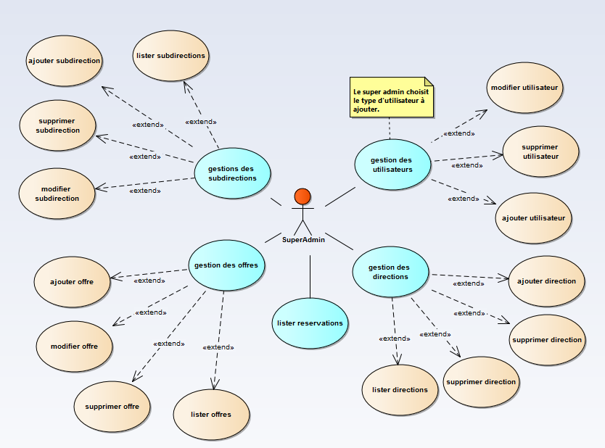

**Figure 1 : Diagramme de cas d’utilisation pour L’administrateur de l’application**

Le Diagramme si dessous représente les différentes fonctionnalités que possède l’administrateur de l’application pour faire la gestion.

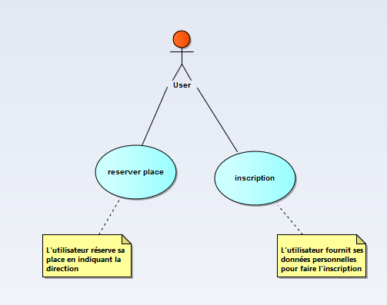

**Figure 2 : Diagramme de cas d’utilisation pour l’utilisateur de l’application**

Le Diagramme si dessous représente les différentes fonctionnalités que possède l’utilisateur de l’application pour faire la gestion, l’utilisateur doit se authentifié et accédé a l’application pour faire l’inscription et la réservation

1. **Diagramme de classe**

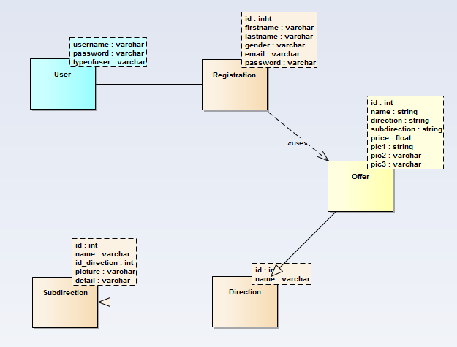

**Figure 3 : Diagramme de classe pour l’application**

On a utilisé cinq classes pour la conception du projet qui contient :

* Offer
* Registration
* User
* Direction
* SubDirection

**Réalisation**

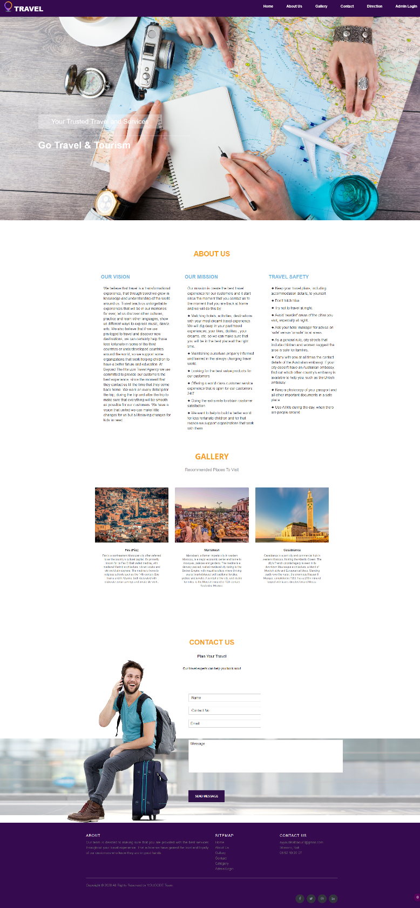

**Figure 1 : la page d’accueil**

**Contient quatre sections suivantes :**

* **Home**
* **About US**
* **Gallery**
* **Contact us**

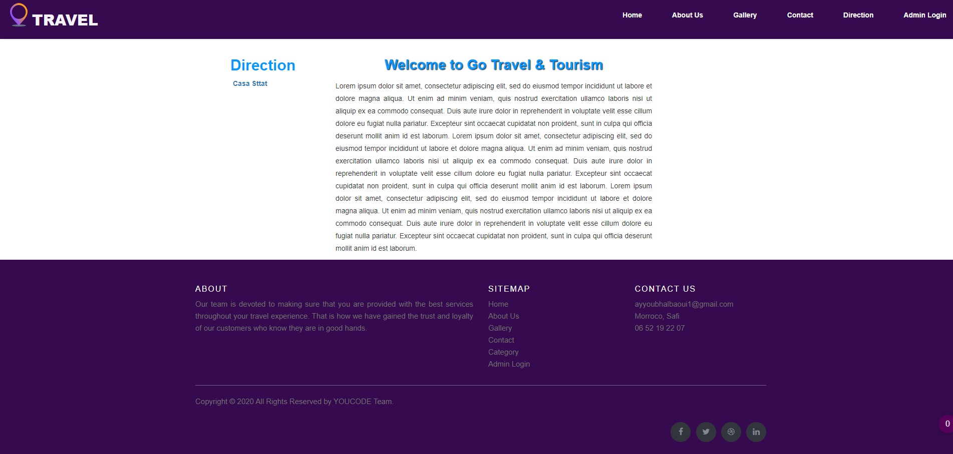

**Figure 2 : la page Direction**

**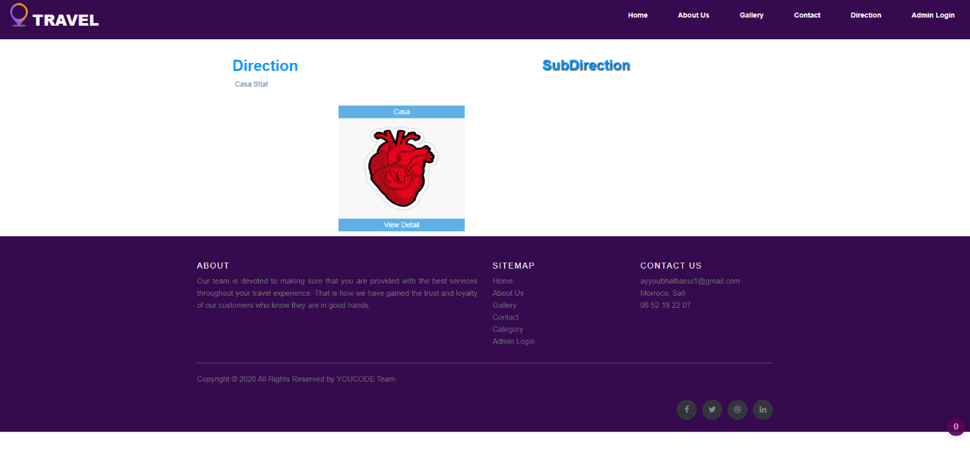 Figure 3 : la page SubDirection**

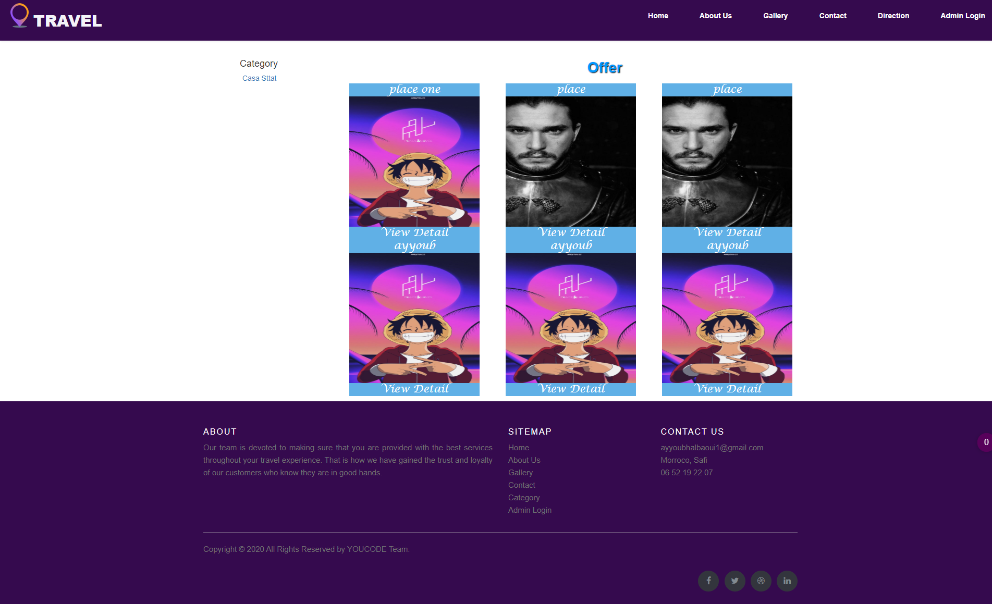

**Figure 4 : la page Offer**

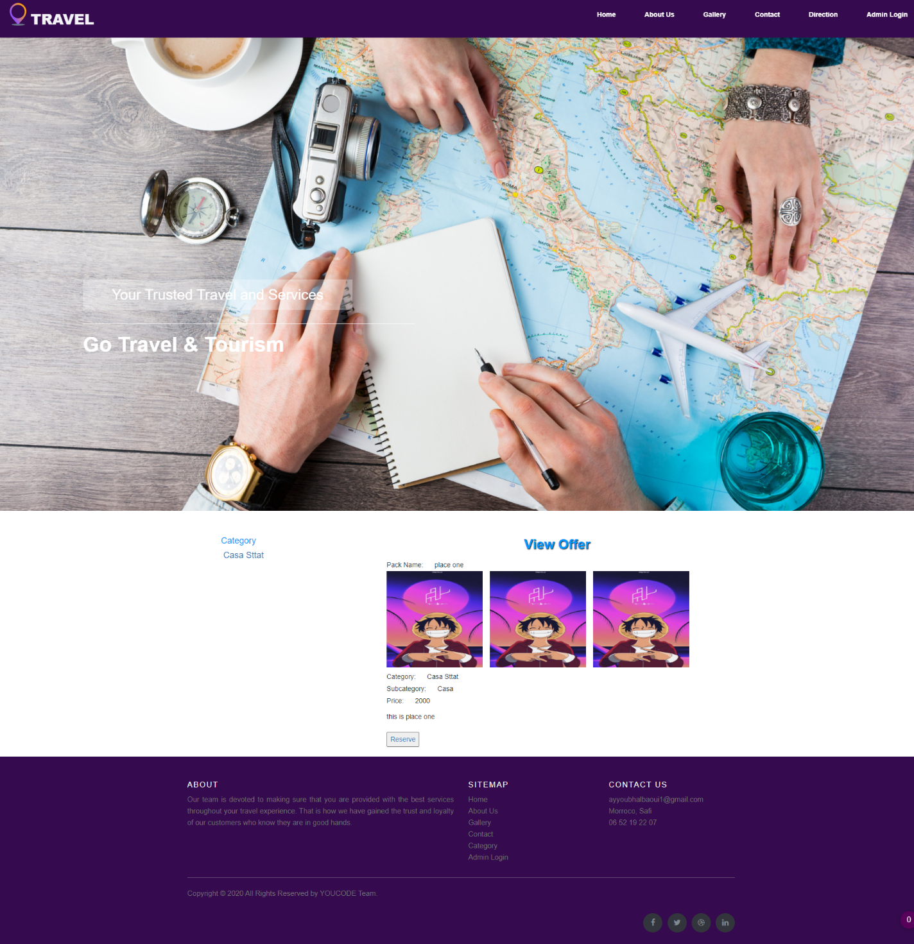

**Figure 5 : la page Details**

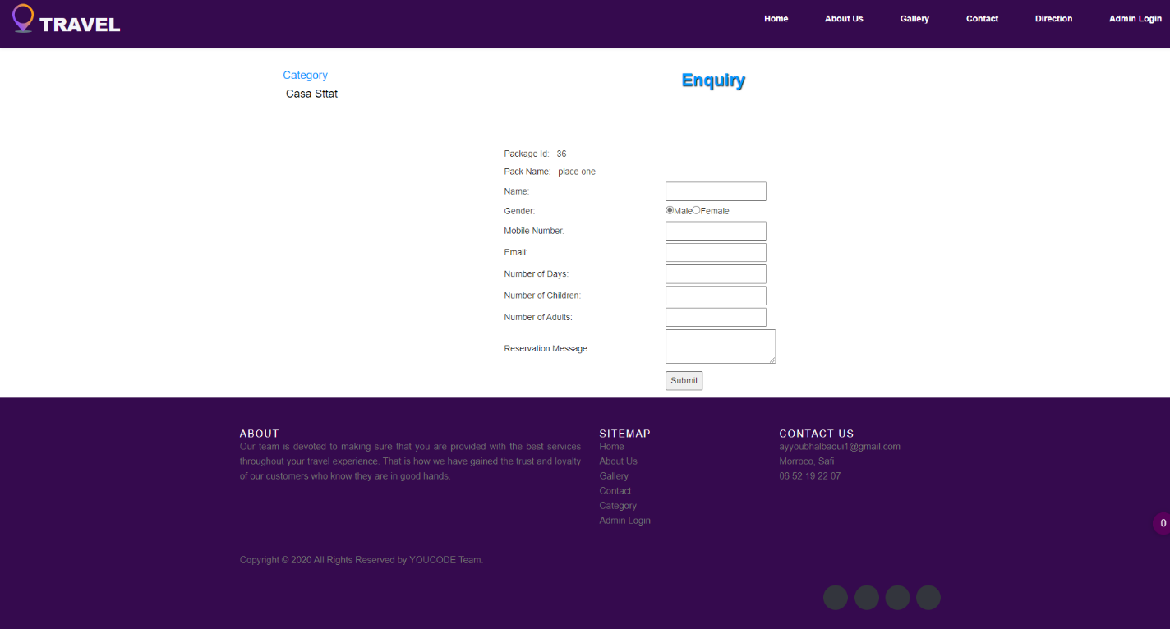

**Figure 6 : la page Réservation**

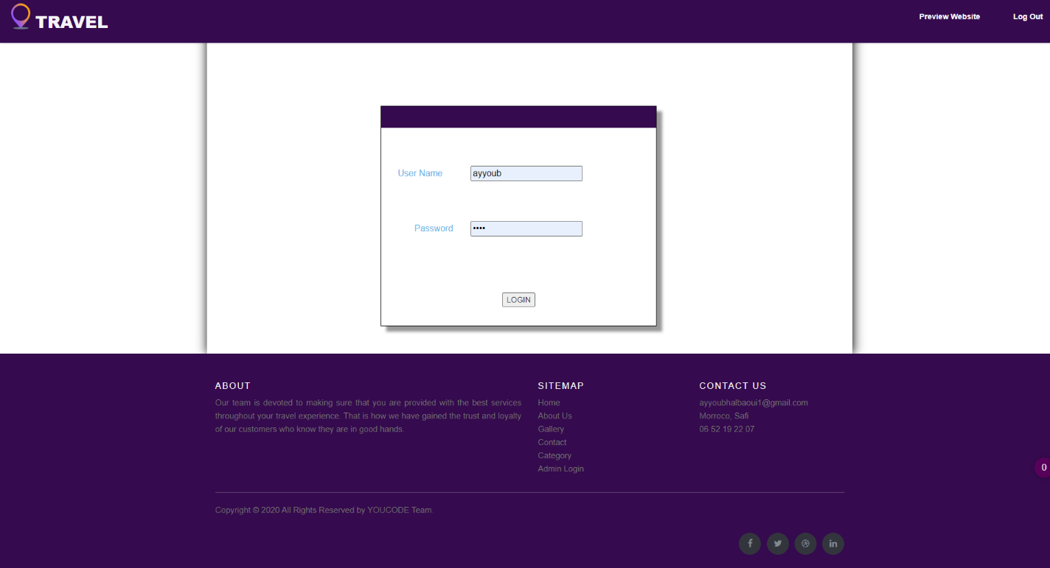

**Figure 7 : la page Login**

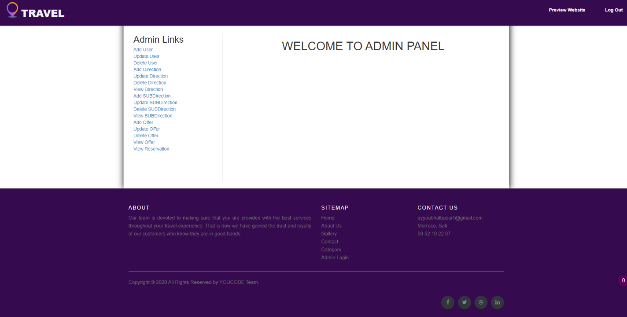

**Figure 8 : la page Admin**

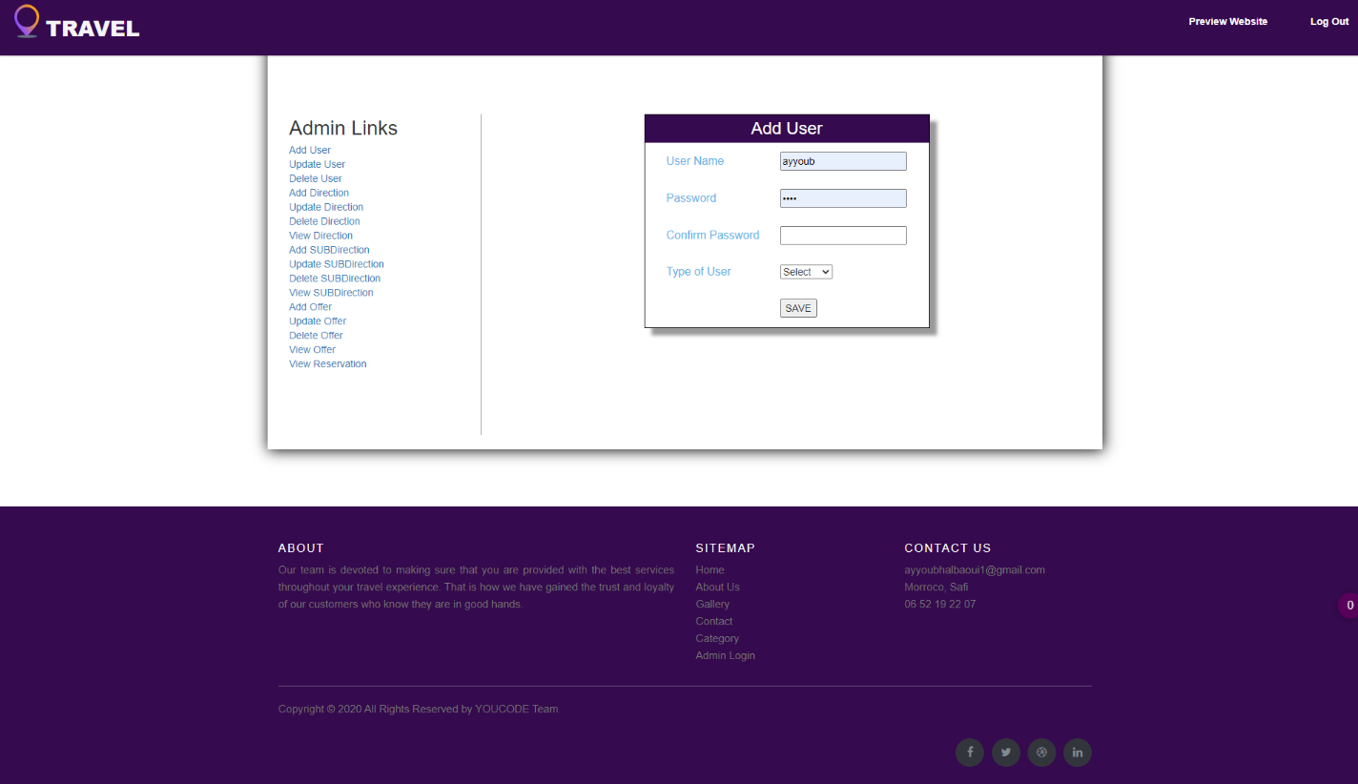

**Figure 9 : la page Add User**

**DEVELOPEMENT TECHNIQUES :**

**Les solutions LOGICIELS :**

**HTML5 est un langage de balisage utilisé pour structurer et présenter du contenu sur le World Wide Web. Il s'agit de la cinquième et dernière version majeure de HTML faisant l'objet d'une recommandation du Www Consortium.**

**PHP est un langage de script à usage général qui est particulièrement adapté au développement Web. L’implémentation de référence PHP est désormais produite par The PHP Group**

**MySQL est un système de gestion de base de données relationnelle open source.**

**L’abréviation de Structured Query Language**

**Bootstrap est un Framework CSS gratuit et open-source destiné au développement Web frontal réactif et mobile. Il contient des modèles de conception basés sur CSS et JavaScript pour la typographie, les formulaires, les boutons, la navigation et d'autres composants d'interface**…

**JavaScript, souvent abrégé en JS, est un langage de programmation conforme à la spécification ECMAScript. JavaScript est de haut niveau. Il a une syntaxe entre crochets, un typage dynamique, une orientation d'objet basée sur un prototype et des fonctions de première classe.**

**Git est un système de contrôle de version distribué pour suivre les modifications du code source pendant le développement logiciel. Il est conçu pour coordonner le travail entre les programmeurs.**

**Les feuilles de style en cascade sont un langage de feuille de style utilisé pour décrire la présentation d'un document écrit dans un langage de balisage comme HTML. CSS est une technologie de base du World Wide Web, aux côtés de HTML et JavaScript.**

**BIBLIOGRAPHIE**

[**https://www.w3schools.com/**](https://www.w3schools.com/)

[**https://www.theodinproject.com/**](https://www.theodinproject.com/)

[**https://getbootstrap.com/**](https://getbootstrap.com/)

[**https://www.youtube.com/**](https://www.youtube.com/)

[**https://javascript.info/**](https://javascript.info/)

[**https://fontawesome.com/**](https://fontawesome.com/)

[**http://allthingsjavascript.com/getting-started.html**](http://allthingsjavascript.com/getting-started.html)

RAPPORT DE PROJET PROJET-FIL ROUGE

**« Travel »**

Projet réalisé par : HALBAOUI Ayyoub

Projet encadré par : ECHCHADI Youness

**Résumé**

Ce rapport relate la conception et le développement de l’application web intitulé « » ayant pour objectif l’organisation des voyages au monde, a pour but de faciliter les voyages et de ne pas perdre de temps et d'efforts.

Soumettre des offres de voyage pour tout lieu que le client souhaite, avec des réservations d'hôtels, de transport et d'activités quotidiennes.

La création d’une solution informatique pour la gestion de voyages dans le cadre du projet -fil rouge est sous le nom « travel » est destiné pour tout particulier ayant le voyage comme patience. Les interfaces web contenu dans l’application permettant la gestion facile côté administrateur et la fiabilité côté utilisateur.

**MOTS-CLÉS :**

Automatisation, Voyage, Gestion de voyages, Voyageur, Offres